平成３０年６月１２日
各 位

平成３０年度ビジット・ジャパン地方連携事業
「２０１８中国地方インバウンドフォーラム」
商談会・意見交換会 参加のご案内

中国地域観光推進協議会
国土交通省中国運輸局

拝啓 時下ますますご清祥のこととお喜び申し上げます。
この度、国・地方自治体・民間企業・団体など官民一体となって推進している訪日外国人誘致のため「ビジット・ジャパン地方連携事業」の一環として、「２０１８中国地方インバウンドフォーラム」（主催：中国地域観光推進協議会、国土交通省中国運輸局）を開催する運びとなりました。
このフォーラムでは中国、台湾・香港・タイ・シンガポール・マレーシアより訪日旅行商品の造成に積極的な旅行エージェント等を招請し、中国地方の観光資源の魅力を理解並びに体感してもらう視察ツアーを実施するとともに、商品造成に向けた大規模商談会を開催する予定です。
つきましては、開催概要等を下記のとおりご案内させていただきますので、本フォーラム（商談会・意見交換会）へのご参加をご検討くださいますよう、よろしくお願い申し上げます。
敬具

開催概要
事業名 | ２０１８中国地方インバウンドフォーラム
主催 | 中国地域観光推進協議会・国土交通省中国運輸局
開催日 | 平成３０年９月１３日（木）
開催時間  （予定） | １０：３０～１１：００ 受付  １１：００～１６：３５ 商談会、観光ＰＲ・特産品展示  （昼食９０分・休憩）  １６：３５～１６：５０ 名刺交換会  １７：３０～１９：３０ 意見交換会
場所 | 商談会 ：ロイヤルホテル大山  鳥取県西伯郡伯耆町丸山中祖1647-13 ２階 ロイヤルホール  TEL：0859-68-2333  意見交換会：ロイヤルホテル大山  鳥取県西伯郡伯耆町丸山中祖1647-13 ２階 ロイヤルホール薫風  TEL：0859-68-2333  ※意見交換会は、商談会に出席した中国地域観光推進協議会会員のみ出席できます。意見交換会のみの出席はできません。
参加費用 | 商談会、意見交換会ともに無料  ただし、交通費・人件費・運搬費・食費等はご負担願います。  ＪＲ米子駅から無料送迎バスを運行する予定です。

申込方法 | 別紙「商談会参加申込書」にご記入の上、以下の申込先へ  平成３０年７月６日（金）までにＦＡＸ又は電子メールでお願いします。  ※マッチング調整のため、早めのスケジュールとなっておりますので、ご注意願います。  ※受け付けは、先着７０社までとさせていただきます。
申込先 | 株式会社近畿日本ツーリスト中国四国 中国四国地域交流センター支店  担当： 尾木・山中・佐々木  ※参加申込書は原則データでの送付をお願い致します。  ※申込書の完全記入をお願い致します。  （特に英語箇所の記入が漏れていることが多いのでご注意ください。）  【お問い合わせ先】  TEL：０８２－２２５－６５０３  FAX：０８２－２２７－２８１０  〒730-0032広島市中区立町１－２４有信ビル７Ｆ  E-mail：chushi-chiiki@or.kntcs.co.jp  営業時間 9:30～17:30（土・日・祝休業）

○商談会の形式
■全般
□ 中国・香港・台湾・タイ・シンガポール・マレーシアの各旅行エージェントが商談席に着席し、
参加いただく日本側民間企業及び団体の方が各商談席を回って商談を進める形式で実施します。１回の商談時間は１２分です。
（商談後は、次の商談の準備・移動時間を３分設けています。）
□ 各商談席に通訳（招請者が日本語での商談が困難な場合）を配置いたします。
□ 会場内で物品等を販売することはできません。

■マッチング商談会とフリー商談会
□ 日本側参加者の希望による商談時間、海外旅行エージェントの希望による商談時間、フリー
の商談時間という３つのパターンで、時間を分けて設定します。
□ フリーの商談時間以外については、参加者へ事前に商談先の希望を伺いスケジュールを調整
し、マッチングを行います。
□ 商談希望先が重複した場合は、事務局による抽選でマッチングを決定するため、ご希望に添
えない場合がございます。あらかじめご了承くださいますようお願いいたします。
□ マッチングは中国地域観光推進協議会の会員さまの希望を優先して行います。
□ フリー商談の際、１回の商談時間中に１社で複数の海外旅行エージェントと商談することは禁止させていただきます。
□ 商談への参加は、限られた時間でより多くの商談をしていただくため、民間企業の皆様を優
先させていただきます。行政関係および観光団体の皆様にはあらかじめご了承いただきます
ようお願いいたします。
ただし、下記に該当する場合は、その限りでないものとします。
○ 旅行業の資格があるなど、販売する具体的な商品を有する行政関係および観光団体
○ 日本側参加企業との協力により、共同で商談に参加する場合
○ 海外旅行エージェントから商談希望がある場合

■名刺交換
□ 商談会終了後、名刺交換の時間を設けます。商談のできなかった招請者との挨拶・連絡先の
交換にご利用ください。
□ 名刺交換の時間での商談はご遠慮ください。

○スケジュール（予定）
時間 | 商談会  （場所：２階 ロイヤルホール） | 時間 | 意見交換会  （場所：２階 ロイヤルホール薫風）
11：00  12：00  13：30  16：35  16：35  16：50 | 商談会開始  昼食  商談会再開  商談会終了  名刺交換会  名刺交換終了 | 17：30～  19：30 | 意見交換会  意見交換会終了

※お申込みをいただいた方には、別途詳しいご案内をお送りいたします。
連絡先 | 中国地域観光推進協議会 事務局 鈴川 篤志・細川 祐輔  TEL：082-249-2682 FAX：082-249-2680  担当：Email： zh-hosoy@pnet.gr.energia.co.jp

○商談会 会場案内

ロイヤルホテル大山
住 所： 鳥取県西伯郡伯耆町丸山中祖1647-13
ＴＥＬ： 0859-68-2333
アクセス ○中国自動車道溝口ICから自家用車で約15分
○JR米子駅からタクシーで30分（約￥5,000）
○JR米子駅から無料送迎バスを運行する予定です。（希望者される方のみ）
※【往路】日本側参加者の受付開始10:30に合わせて、米子駅10:00発を予定
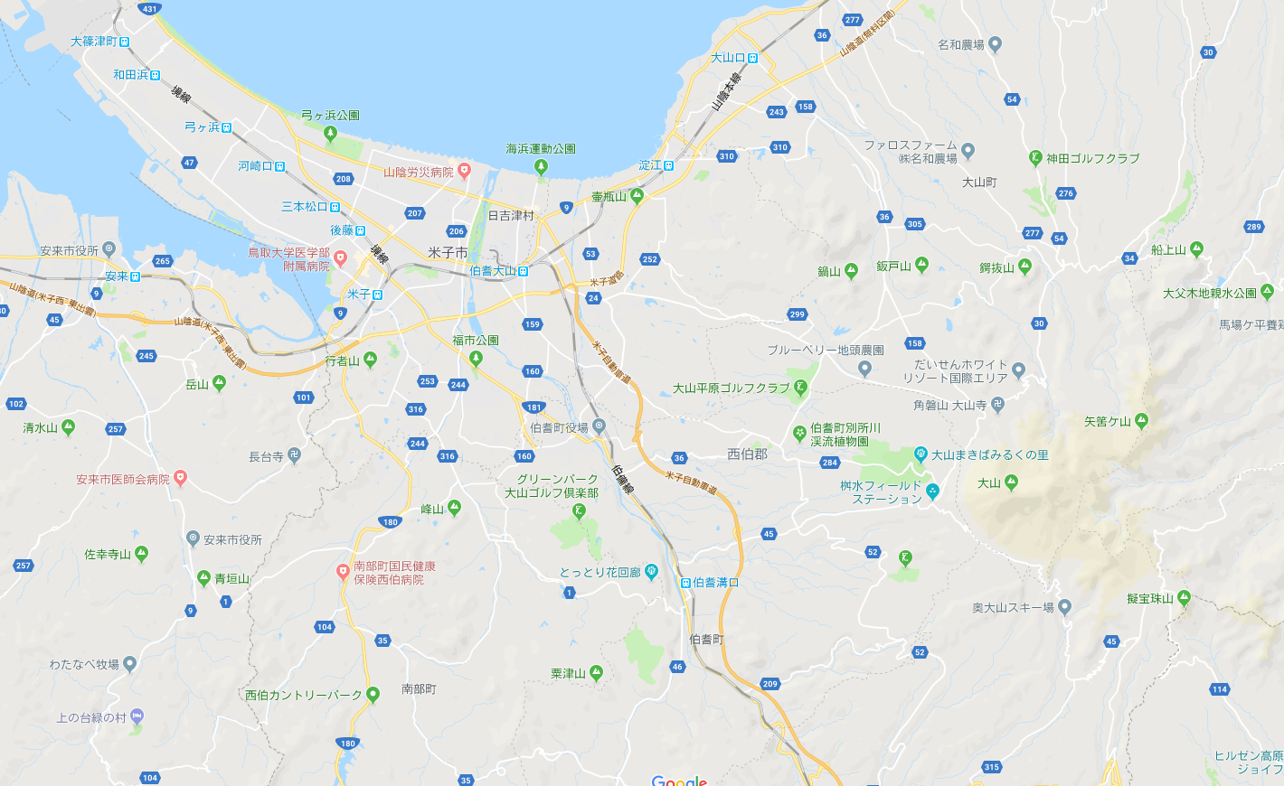
※【復路】商談会終了（ホテル発17:15）と意見交換会終了（ホテル発19:45）の2回を予定
中国自動車道溝口ICから
車利用で約15分
ロイヤルホテル大山
米子駅から車利用で片道約30分
溝口IC
米子駅

平成３０年度ビジット・ジャパン地方連携事業
２０１８中国地方インバウンドフォーラム 商談会 参加申込書
記入日：平成 年 月 日
団体名（企業名）
 | 英訳：
業種  ※いずれか一つに☑してください。 | □自治体 □観光団体 □ホテル □旅館 □旅行業  □運輸業 □民間団体 □観光施設 □その他企業
中国地域観光推進協議会の会員 | 会員 非会員  ※どちらかを○で囲んでください。
担当者名・役職 | 担当者名： 役職：
 | 英訳： 英訳：
御社・貴団体の
セールスポイント
※100字以内でご記入下さい
連絡先 | 〒  電話番号 （ ） ＦＡＸ番号 （ ）
ホームページアドレス
E-mail アドレス
※「担当者名・役職」を除く上記情報は海外旅行エージェントへ通知するほか、商談会当日の配布資料にも記載いたします。
当日参加人数 | 商談会（ ）名 ※ 商談参加人数は３名以内でお願いします。
意見交換会（ ）名
※ 意見交換会に出席できるのは、商談会に出席した中国地域観光推進協議会会員2名以内です。意見交換会のみの出席はできません。
意見交換会  参加者名・役職① | 担当者名： 役職：
 | 英訳： 英訳：
意見交換会  参加者名・役職② | 担当者名： 役職：
 | 英訳： 英訳：
当日の交通手段 | □乗用車（ ）台 □タクシー □送迎バス
行政関係および観光団体の方は、下記の該当する項目があれば□欄に☑をご記入ください。
行政関係および観光団体 | □ | 旅行業の資格があるなど、販売する具体的な商品を有する行政関係および観光団体
 | □ | 日本側参加企業との協力により、共同で商談に参加する場合  ※この場合、企業ごとには商談を組まず、共同で参加する一団を単位として商談を組みます。
※ ご記入いただいた情報は「２０１８中国地方インバウンドフォーラム」の準備・当日の運営・報告書作成のため
のみに利用させていただきます。
株式会社近畿日本ツーリスト中国四国 中国四国地域交流センター支店 担当：尾木・山中・佐々木
※参加申込書は原則データでの送付をお願い致します。
FAX:082-227-2810
E-mail: chushi-chiiki@or.kntcs.co.jp
申込期限：平成30年7月6日（金）

